**BÀI 2. ĐƯỜNG KÍNH VÀ DÂY CỦA ĐƯỜNG TRÒN**

1. **TÓM TẮT LÝ THUYẾT**

**1. So sánh độ dài của đường kính và dây**

Trong các dây của đường tròn, dây lớn nhất là đường kính.

**2. Quan hệ vuông góc giữa đường kính và dây**

* Trong một đường tròn, đường kính vuông góc với một dây thì đi qua trung điểm của dây ấy.
* Trong một đường tròn, đường kính đi qua trung điểm của một dây không đi qua tâm thì vuông góc vói dây ấy.

**3. Liên hệ giữa dây và khoảng cách từ tâm đến dây**

* Trong một đường tròn:

+ Hai dây bằng nhau thì cách đều tâm.

+ Hai dây cách đều tâm thì bằng nhau.

* Trong hai dây của một đường tròn:

+ Dây nào lớn hơn thì dây đó gần tâm hơn.

+ Dây nào gần tâm hơn thì dây đó lớn hơn.

**II. BÀI TẬP VÀ CÁC DẠNG TOÁN**

**Dạng 1. Tính độ dài đoạn thẳng**

*Phương pháp giải:* Sử dụng các kiến thức sau đây:

1. Trong một đường tròn, đường kính vuông góc với một dây thì đi qua trung điểm của dây ây.
2. Trong một đường tròn, đường kính đi qua trung điểm của một dây không đi qua tâm thì vuông góc vói dây ây.
3. Dùng định lý Py tago, hệ thức lượng trong tam giác vuông.

1A. Cho đường tròn tâm O, hai dây *AB* và *CD* vuông góc với nhau ở M.

Biết *AB* = 18 *cm, CD* = 14 *cm, MC* =4 cm. Hãy tính khoảng cách từ tâm *O* đến mỗi dây *AB* và *CD.*

1B. Cho đường tròn tâm O bán kính 3 *cm* và hai dây *AB* và *AC.*

Cho biết *AB* = 5 *cm, AC = 2cm,* hãy tính khoảng cách từ O đến mỗi dây.

2A. Cho đường tròn (O;R) có hai dây *AB, CD* bằng nhau và vuông góc với nhau tại *I.* Giả sử *IA = 2 cm,IB = 4 cm.* Tính khoảng cách từ tâm O đến mỗi dây.

2B. Cho đường tròn (O) và dây *CD.* Từ *O* kẻ tia vuông góc với *CD* tại M, cắt (O) tại *H.* Tính bán kính *R* của (O) biết *CD* = 16 *cm* và MH = 4cm.

3A. Cho đường tròn tâm O*,* đường kính *AB;* dây *CD* cắt *AB* tại *M.*

Biết *MC =* 4 *cm, MD =* 12 *cm* và  Hãy tính:

1. Khoảng cách từ *O* đến *CD;*
2. Bán kính của (O).

3B. Cho đường tròn (O; 5 *cm).* Dây *AB* và *CD* song song, có độ dài lần lượt là 8 *cm* và 6 *cm.* Tính khoảng cách giữa hai dây.

**Dạng 2. Chứng minh hai đoạn thẳng bằng nhau**

*Phương pháp giải:* Sử dụng các kiến thức sau đây:

* Trong một đường tròn:

+ Hai dây bằng nhau thì cách đều tâm.

+ Hai dây cách đều tâm thì bằng nhau.

* Trong hai dây của một đường tròn:

+ Dây nào lớn hơn thì dây đó gần tâm hơn.

+ Dây nào gần tâm hơn thì dây đó lớn hơn.

* Dùng phương pháp chứng minh hai tam giác bằng nhau.
* Dùng quan hệ giữa cạnh và góc trong tam giác, quan hệ cạnh huyền và cạnh góc vuông...

4A. Cho nửa đường tròn (O), đường kính *AB* và một dây cung *CD.* Kẻ *AE* và *BF* vuông góc với *CD* lần lượt tại E và *F.* Chứng minh:

a) *CE = DF;* b) E và F đều ở ngoài (O).

4B. Cho đường tròn (O), đường kính *AB.* Kẻ hai dây *AC* và *BD* song song.

Chứng minh *AC = BD.*

5A. Cho tam giác *ABC* nhọn và có các đường cao *BD, CE.* Chứng minh:

1. Các điểm *B, D, C, E* cùng thuộc một đường tròn;
2. *BC>DE.*

5B. Cho đường tròn (O) có dây cung *AB* và *CD* với *AB > CD.* Giao điểm *K* của các đường thẳng *AB* và *CD* nằm ngoài (O). Vẽ đường tròn (O; OK), đường tròn này cắt *KA* và *KC* lần lượt tại M và *N.* Chứng minh *KM < KN.*

**III. BÀI TẬP VỂ NHÀ**

1. Cho đường tròn (O) bán kính *OA* = 11 *cm.* Điểm *M* thuộc bán kính *AO* và cách *O* khoảng 7 *cm.* Qua *M* kẻ dây CD có độ dài 18 *cm.* Tính độ dài các đoạn thẳng *MC* và *MD.*
2. Cho đường tròn (O) đường kính *AB* = 13 *cm,* dây CD có độ dài 12 *cm* vuông góc với *AB* tại *H.*
3. Tính độ dài các đoạn thẳng *HA, HB.*
4. Gọi *M, N* lần lượt là hình chiếu của *H* trên *AC, BC.* Tính diện tích tứ giác *CMHN.*

8. Cho đường tròn (O) có các dây *AB* = 24 *cm, AC* = 20 *cm,* góc  và *O* nằm trong góc . Gọi M là trung điếm của *AC.* Khoảng cách từ *M* đến *AB* bằng 8 *cm.*

1. Chứng minh tam giác *ABC* cân.
2. Tính bán kính của (O).
3. Cho tam giác *ABC* có trực tâm *H* và nội tiếp đường tròn (O) đường kính *AD.*
4. Chứng minh *BHCD* là hình bình hành.
5. Kẻ đường kính *OI* vuông góc *BC* tại *I.* Chứng minh *Ị, H, D* thẳng hàng.
6. Chứng minh *AH = 2OI.*
7. Cho đường tròn (O) có *AB* là đường kính. Vẽ hai dây *AD* và *BC* song song nhau. Chứng minh:
8. *AC = BD;* b) *CD* là đường kính của (O).
9. Cho nửa đường tròn tâm *O* đường kính *AB* và dây *CD.* Độ dài dây *CD* không đổi. Chứng minh trung điểm *I* của *CD* thuộc một đường tròn cố định.
10. Cho tam giác *ABC (AB < AC)* có hai đường cao *BD* và *CE* cắt nhau tại trực tâm *H.* Lấy *I* là trung điểm của *BC.*
11. Gọi *K* là điểm đối xứng của *H* qua *I.* Chứng minh tứ giác *BHCK* là hình bình hành.
12. Xác định tâm *O* của đường tròn qua các điểm *A, B, K,**C.*
13. Chứng minh *OI* và *AH* song song.
14. Chứng minh *BE.BA + CD.CA = BC2.*
15. Cho tam giác *ABC* nhọn, nội tiếp đường tròn (O). Điểm M di động thuộc cung *BC* không chứa *A.* Gọi *D, E* lần lượt là các điểm đối xứng với *M* qua *AB, AC.* Tìm vị trí của M để độ dài đoạn thẳng *DE* lớn nhất.
16. Cho điểm *A* nằm trên đường tròn (O) có *CB* là đường kính và *AB < AC.* Vẽ dây *AD* vuông góc với *BC* tại *H.* Chúng minh:
17. Tam giác *ABC* vuông tại *A*
18. H là trưng điểm *AD, AC = CD* và *BC* là tia phân giác góc *ABD;*



BÀI 2. ĐƯỜNG KÍNH VÀ DÂY CỦA ĐƯỜNG TRÒN

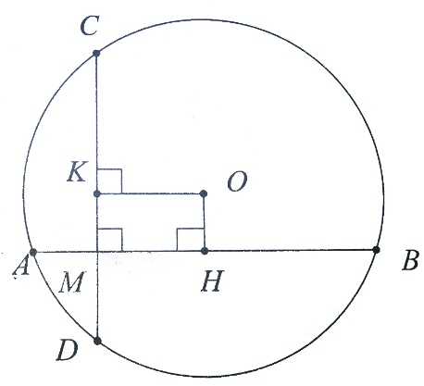1A. a) gọi H và K lần lượt là hình chiếu của O trên AB và CD

Tính được OH = MK = 3cm

OD= OB = 3 cm

Từ đó tính được OK =  cm

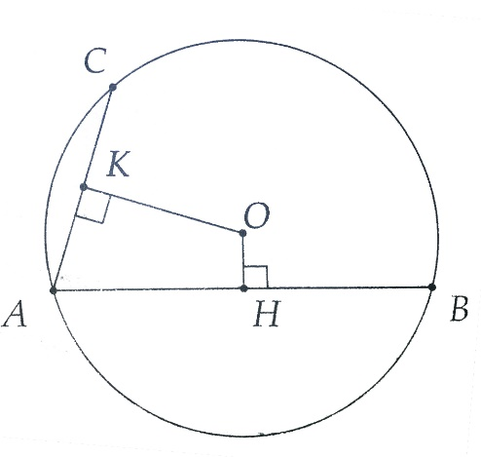

1B. Gọi OH,OK Lần lượt là khoảng cách từ O đến

AB,AC.

Tính được  và OH = 2 cm

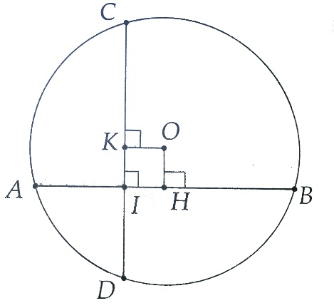

2A. a) Gọi OH,OK là khoảng cách từ O đến mỗi dây.

Ta có: OH = OK = 1cm

b) Tính được R = cm

2B. Đặt OH = xcm

Ta có OM = x - 4 cm

Áp đụng định lý Pytago ta tìm được x= 10cm

3A. a) Gọi OH là khoảng cách từ O đến

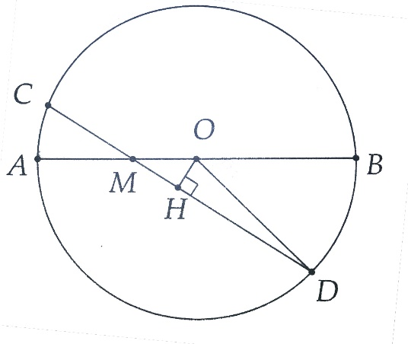 CD  MH = 4cm

Tính được 

b) Tính được 

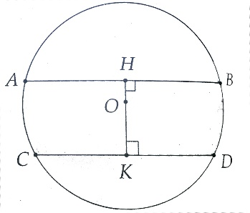3B . Gọi HK là đường thẳng qua O và

vuông góc với AB và CD,

 Ta có

OK=3cm, OK=4cm

HK=7cm hoặc HK=1cm

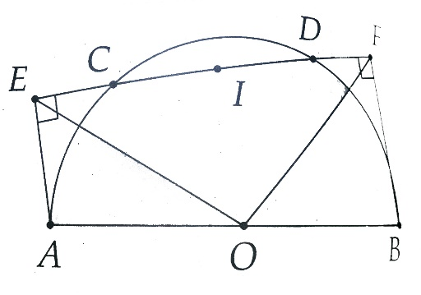

4A. a) Gọi I là Trung điểm CD

IC=ID

Xét hình thang AEFB , I là trung điểm EF IE=IF

Từ đó suy ra CE=DF

b) Ta có  và  bù nhau nên có một góc

tù và một góc nhọn

Giả sử  có OE > AO =RE ở ngoài đường tròn mà OE=OF nên F cũng ở ngoài đường tròn

4B. Đường thẳng qua O và vuông góc với AC và BD lần lượt tại H và K (

 )

Ta có 

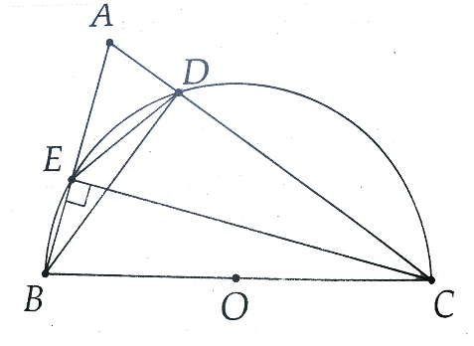

5A. a) B,C,D,E cùng thuộc đường tròn đường

kính BC

b) BC là đường kính, ED dây không qua tâm

ĐPCM

5B. Tương tự 5A

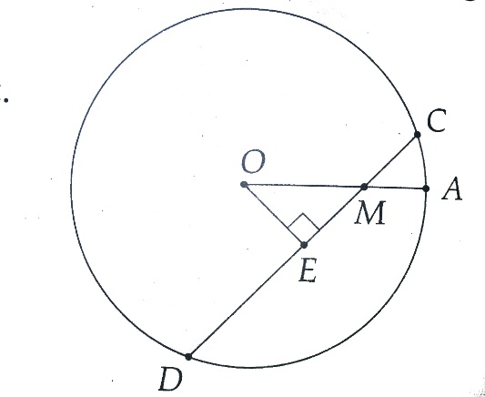

6 . Kẻ  Ta có

CO=11cm, CE= 9cm, OE=2cm

OM=7cmME=3cm

MC=6cm, MD=12cm; hoặc MD= 6cm, MC= 12cm

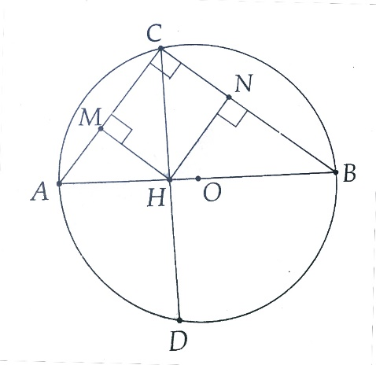7. a) Tính được HA=4cm; HB=9cm

b) Tính được HA=4cm; HB=9cm

c) Tính được  và 

Từ đó tính được 

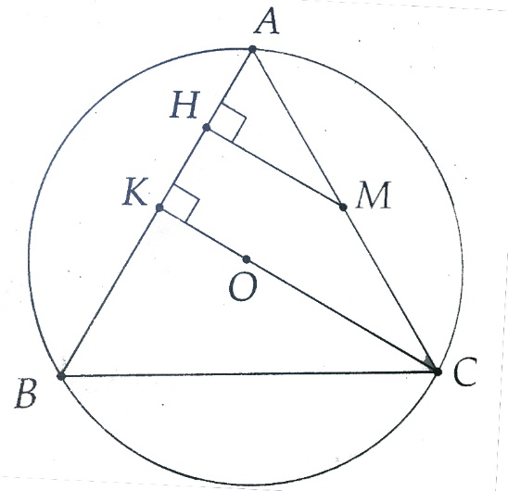

8. a) Vẽ  tại H;  tại K

MH là đường trung bình của



AH = 6cm AK = 12cm 

Từ đó chứng minh được  cân tại C

b) Ta có CK = 2MH = 16cm và đặt OC = xOK = 16 – x .

Từ đó tính được CO = 12,5cm

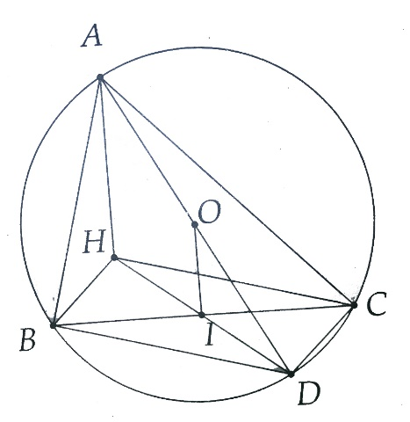

9. a) Ta có  vì cùng vuông

Góc với AB;  vì cùng vuông

Góc với AC

b) Ta có I là trung điểm của BC I là trung điểm HD

c) Ta có OI là đường trung bình 

10. Học sinh tự CM

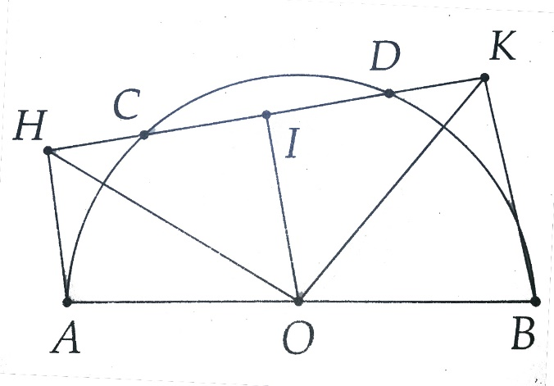

11. Ta có I thuộc đường tròn tâm O bán kính



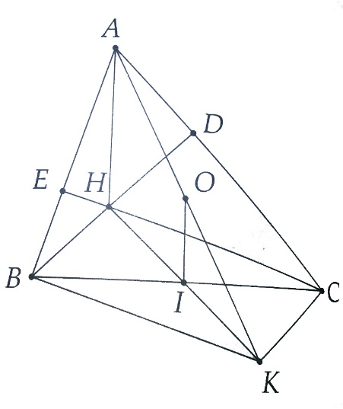12. a) BHCK có I là trung điểm hai đường chéo

b) Ta có  vuông tại B và C nên

A,B,K,C nằm trên đường tròn đường kính AK.

c) Ta có OI là đường trung bình của 

d) Gọi AH cắt BC tại M. Ta có BE.BA = BM.BC

và CA.CD = CM.BC  ĐPCM

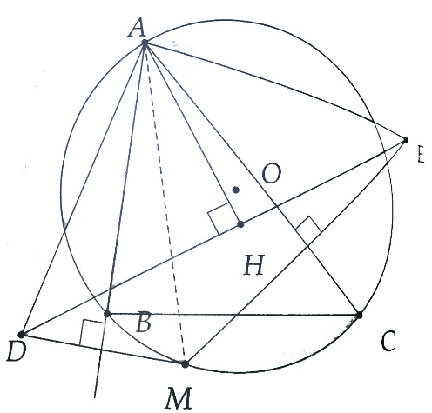13. Kẻ



Từ DE=2DH; AD=AM=AE

Suy ra DH=AD.sin

Từ đó 

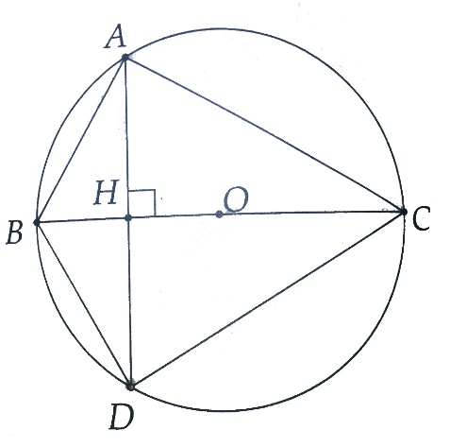

14. a) Vì OA=OB=OC

 vuông tại A

b) HS tự chứng minh

c) Chứng minh

